|  |  |  |
| --- | --- | --- |
|  | **TRƯỜNG ĐẠI HỌC CÔNG NGHỆ SÀI GÒN**  **Khoa Công Nghệ Thông Tin** |  |

----&&----

**BÁO CÁO THỰC TẬP**

XÂY DỰNG ỨNG DỤNG KHẢO SÁT, THĂM DÒ Ý KIẾN KHÁCH HÀNG QUA WEBSITE EVNSPC

**Thực Hiện:**

* **Họ và tên** : Lê Huỳnh Trung
* **MSSV** : DH51704391
* **Lớp :** D17_TH09

**TPHCM-Năm 2021**

1. Giới thiệu:
2. Giới thiệu tóm tắt đề tài:

Đề tài được thực hiện nhằm truyền thông hình ảnh ngành điện, khảo sát, thằm dò ý kiến đối với khách hàng sử dụng điện trên khu vực 21 tỉnh/ thành phía Nam, từ Ninh Thuận vào Cà Mau. Ngành điện tổ chức các chủ đề theo dạng các câu hỏi dạng trắc nghiệm, hoặc các câu hỏi mang tính chất tham khảo, ghi nhập các góp ý, v.v. Khách hàng tham gia truy cập vào website của Tổng công Điện lực miền Nam, thực hiện tìm hiểu qua các chủ đề dưới các hình thức nêu trên, khi kết thúc nội dung tìm hiểu, khách hàng điền thông tin tham gia như: mã khách hàng, tên khách hàng, điện thoại, email, cho biết thêm số người tham gia chủ đề. Kết thúc mỗi chuyên đề, phía ngành điện sẽ rà soát danh sách khách hàng và chọn ra những khách hàng đáp án đúng nhất, hệ thống sẽ tự động gửi email hoặc tin nhắn để thông báo cho khách hàng nhận được những phần quà may mắn.

Mục tiêu của đề tài

* Đối với khách hàng:
  + Tham gia thi để nâng sự hiểu biết về điện, cho những ý kiến để CSKH tốt hơn.
* Đối với quản lý:
  + Khảo sát ý kiến khách hàng về việc sử dụng điện và những kiến thức mà khách hàng biết qua đó truyền thông thêm kiến thức cho khách hàng.

1. Kiến trúc tổng thể:

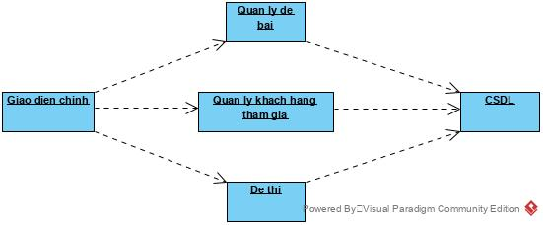

Hình 1-1: Các thành phần tham gia Module

1. Giải pháp công nghệ

* Sử dụng ngôn ngữ lập trình C# kết hợp với ASP.NET MVC
* Sử dụng CSDL SQL Server
* Các hỗ trợ khác như:HTML, CSS, Javascript, Ajax, Bootstrap,…

1. Nội dung
   1. **Mô tả nghiệp vụ đề tài**

* Khách hàng tham gia chọn mã chủ đề thi, mã chủ đề thì sẽ có hai phần là câu hỏi dạng góp ý và câu hỏi dạng trắc nghiệm, cuối mỗi đề thi sẽ có phần dự đoán có bao nhiều có cùng ý kiến của bạn. Khách hàng chọn đáp án và điền thông tin: Mã khách hàng, Họ và Tên, Điện thoại và Email.
* Quản lý sẽ tạo ra chủ đề: Mã chủ đề, Tên chủ đề. Mỗi chủ đề sẽ có các câu hỏi và đáp án. Quản lý sẽ xem được danh sách tất cả các khách hàng tham gia và kết quả có bao nhiêu câu đúng. Và chọn ra người trúng thưởng.
  1. **Yêu cầu chức năng**
* Yêu cầu nghiệp vụ:
  + Khách Hàng:
    - Hiển thị: Chọn mã chủ đề, hiển thị câu hỏi tương ứng với mã chủ đề. Hiển thị khung nhập thông tin của khách hàng tham gia. Thông báo khách hàng đã tham gia thành công khi khách hàng ấn lưu.
  + Quản lý:
    - Lưu trữ: Danh sách chủ đề, Danh sách câu hỏi và đáp án tương ứng với câu hỏi, danh sách khách hàng tham gia và số câu trả lời đúng.
    - Thêm: Thêm mã chủ đề, tên chủ đề, Thêm được câu hỏi và đáp án.
    - Chỉnh sửa: Cập nhật lại câu hỏi và đáp án của các chủ đề.
    - Xóa: Xóa chủ đề nếu chưa được khách hàng sử dụng.
* Yêu cầu chức năng hệ thống:
  + Khách hàng:
    - Danh sách Chủ Đề
  + Quản lý
    - Quản lý danh sách khách hàng tham gia
    - Quản lý chủ đề thi, câu hỏi và đáp án
* Yêu cầu phi chức năng:
  + Giao diện đẹp và thân thiện dễ dùng: vì thao tác thêm, xóa và chỉnh sửa chủ đề cần nhanh chóng, đơn giản nên công tác nhập liệu phải đơn giản, không thao tác quá nhiều. Đề thi của khách phải có giao diện đẹp, kích thích sự hứng thú tham gia của khách hàng.
  + Ổn định và xử lý nhanh: các thao tác thêm, xóa, chỉnh sửa được quản lý chặt chẽ. Các số liệu nhập được ràng buộc trên nên tảng hệ thống tổng thể. Các thủ tục xử lý và truy xuất dữ liệu được phân chia tối ưu, do đó tốc độ xử lý phải nhanh.
  1. **Sơ đồ chức năng:**

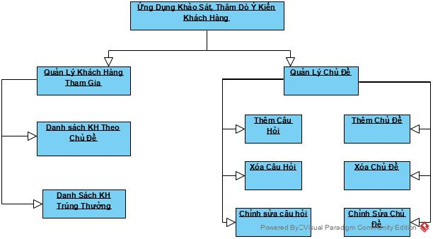

Hình 2-1: Sơ đồ chức năng của Module

* 1. **Sơ đồ Use-Case của module**

Tổng quát:

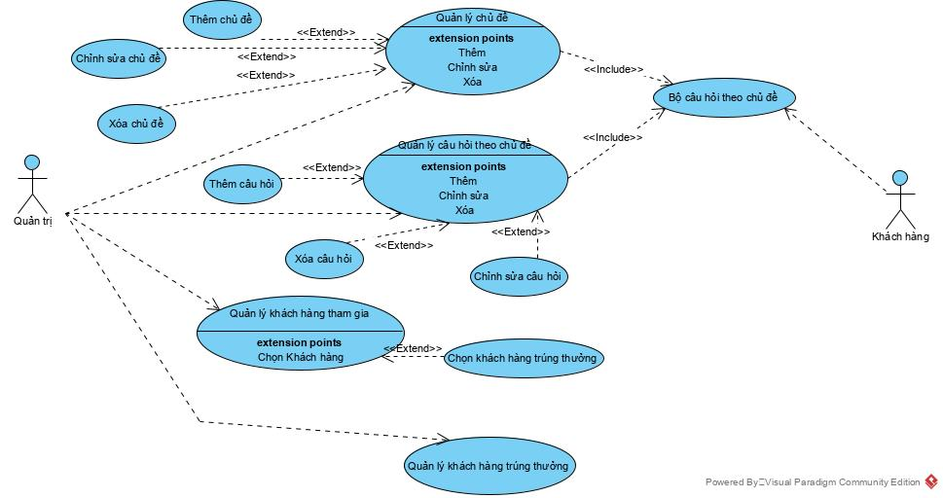

Hình 2-2: Use-case tổng quát của module

* 1. **Sequence Diagram**
* Khách hàng:

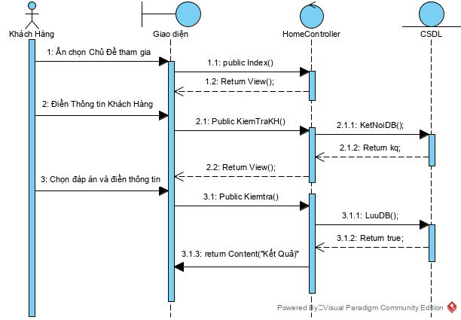

Hình 2-3: Sơ đồ tuần tự Khách Hàng

* Thêm Chủ đề

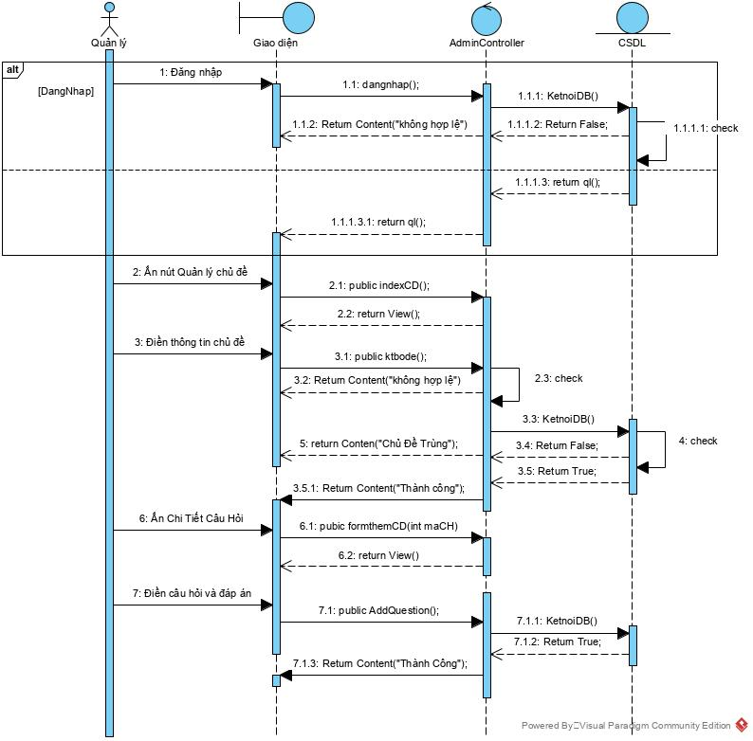

Hình 2-4: Sơ đồ tuần tự Thêm Chủ Đề

* Chỉnh sửa câu hỏi

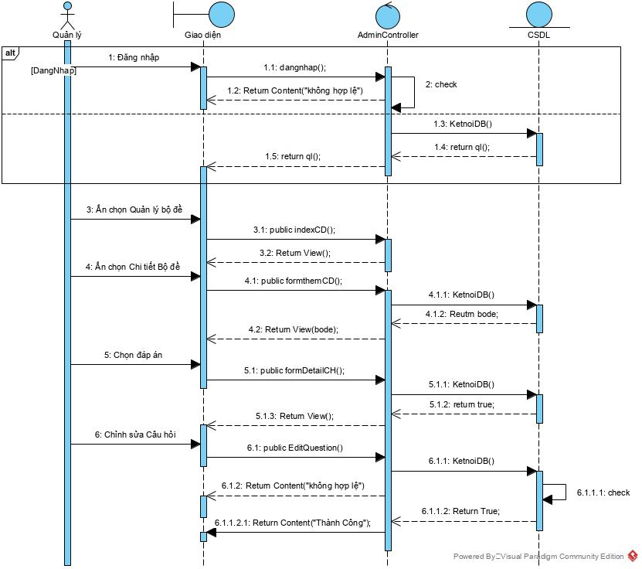

Hình 2-5: Sơ đồ tuần tự Chình Sửa Câu Hỏi

* Xóa chủ đề

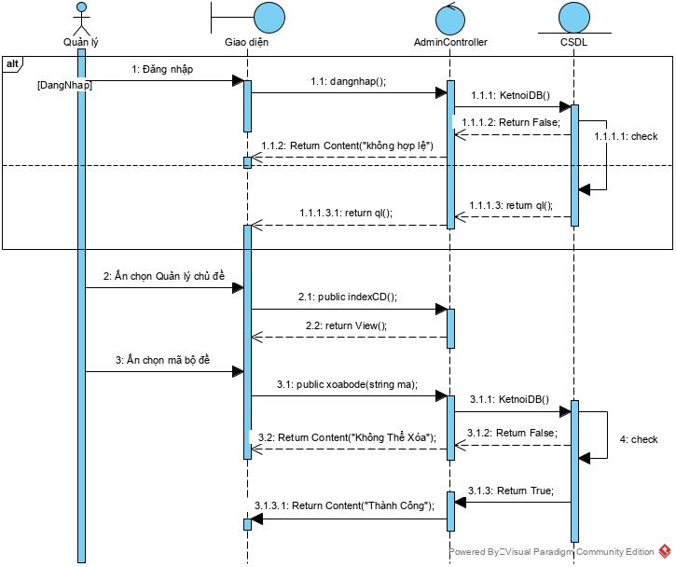

Hình 2-6: Sơ đồ tuần tự Xóa Chủ Đề

* Quản lý khách hàng tham gia:

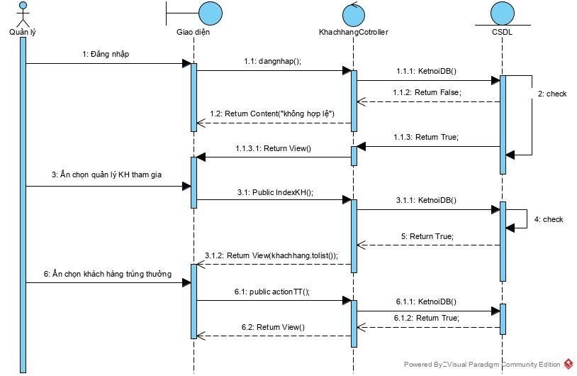

Hình 2-7: Sơ đồ tuần tự Quản Lý Khách Hàng Tham Gia

1. **Thiết kế cơ sở dữ liệu**
   1. **Danh sách các bảng:**

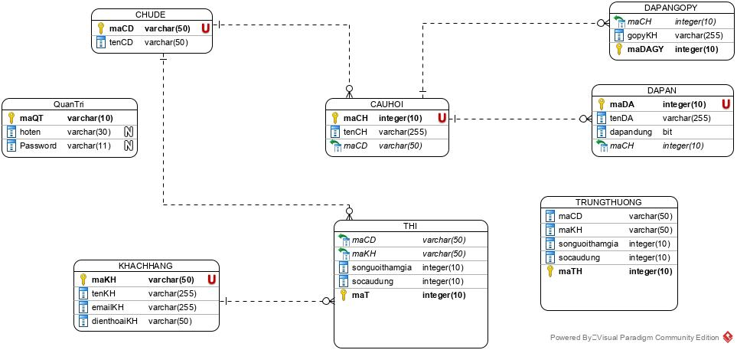

Hình 3-1: Sơ đồ Class Hệ Thống

* 1. **Cấu trúc các bảng**
* Ghi chú:

|  |  |  |  |
| --- | --- | --- | --- |
| **STT** | **Tên Viết Tắt** | **Tên** | **Ý Nghĩa** |
| 1 | PK | Primary Key | Khóa chính |
| 2 | FK | Foreign Key | Khóa ngoại |
| 3 | Not NULL | Not NULL | Không trống |
| 4 | U | Unique | Duy nhất |

* **Bảng Khách Hàng:**

|  |  |  |  |
| --- | --- | --- | --- |
| **Tên Bảng** | KHACHHANG | | |
| **Mô Tả** | Danh sách Khách hàng tham gia | | |
| **Các Cột** | **Kiểu dữ liệu** | **Đặc điểm** | **Mô tả** |
| maKHACHANG | Char(13) | PK,U, Not Null | Mã khách hàng yều cầu nhập đúng 13 ký tự |
| hovatenKH | Varchar(30) | Not Null | Họ và tên khách hàng |
| dienthoaiKH | Varchar(11) | Not Null | Số điện thoại khách hàng |
| emailKH | Varchar(30) | Not Null | Email của khách hàng. Nếu khách hàng trúng thưởng hệ thống sẽ tự gửi mail cho khách hàng. |

* **Bảng Quản trị**

|  |  |  |  |
| --- | --- | --- | --- |
| **Tên Bảng** | QUANTRI | | |
| **Mô Tả** | Danh sách quản lý kiểm tra thông tin | | |
| **Các Cột** | **Kiểu dữ liệu** | **Đặc điểm** | **Mô tả** |
| maQT | Varchar(10) | FK,Not Null,U | Mã quản lý |
| hoten | Varchar(30) | Not Null | Họ và tên quản lý |
| Password | Varchar(11) | Not Null | Số điện thoại Quản lý |

* **Bảng Chủ đề:**

|  |  |  |  |
| --- | --- | --- | --- |
| **Tên Bảng** | BÒDE | | |
| **Mô Tả** | Danh sách chủ đề | | |
| **Các Cột** | **Kiểu dữ liệu** | **Đặc điểm** | **Mô tả** |
| maCD | Varchar(10) | FK,Not Null, U | Mã chủ đề duy nhất và không được trùng |
| tenCD | Varchar(50) | Not Null | Tên chủ đề |

* **Bảng Câu Hỏi:**

|  |  |  |  |
| --- | --- | --- | --- |
| **Tên Bảng** | CAUHOI | | |
| **Mô Tả** | Danh sách câu hỏi thuộc các chủ đề tương ứng | | |
| **Các Cột** | **Kiểu dữ liệu** | **Đặc điểm** | **Mô tả** |
| maCH | Varchar(10) | PK,Not NULL,U | Mã câu hỏi không được trùng lập |
| tenCH | Varchar(255) | Not NULL | Tên Câu hỏi hiển thị giao diện |
| maCD | Varchar(10) | FK,Not Null | Câu hỏi thuộc chủ đề xác định |

* **Bảng Đáp án góp ý**

|  |  |  |  |
| --- | --- | --- | --- |
| **Tên Bảng** | DAPANGOPY | | |
| **Mô Tả** | Danh sách các câu trả lời tự luận của khách hàng. | | |
| **Các Cột** | **Kiểu dữ liệu** | **Đặc điểm** | **Mô tả** |
| maCH | Varchar(10) | FK,Not Null | Câu trả lời thuộc mã câu hỏi |
| DapanDATL | Varchar(500) | Not null | Câu trả lời mà khách hàng |
| maDAGY | Int | PK,U | Mã đáp án |

* **Bảng Đáp án trắc nghiệm**

|  |  |  |  |
| --- | --- | --- | --- |
| **Tên Bảng** | DAPAN | | |
| **Mô Tả** | Danh sách đáp án của câu hỏi trắc nghiệm | | |
| **Các Cột** | **Kiểu dữ liệu** | **Đặc điểm** | **Mô tả** |
| tendapanDATN | Varchar(200) | Not NULL | Tên đáp án thuộc câu hỏi đó |
| dapandungDATN | Bit | Not NULL | Trạng thái đúng hoặc sai của câu hỏi |
| maCH | Varchar(10) | FK,Not Null | Mã câu hỏi cần có đáp án |
| maDA | Int | PK,U | Mã Đáp án |

* **Bảng Thi**

|  |  |  |  |
| --- | --- | --- | --- |
| **Tên Bảng** | THI | | |
| **Mô Tả** | Danh sách kết quả khách hàng tham gia | | |
| **Các Cột** | **Kiểu dữ liệu** | **Đặc điểm** | **Mô tả** |
| maT | Int | PK,U | Mã thi |
| maCD | Varchar(50) | FK,Not Null | Mã chủ đề |
| maKH | Varchar(50) | FK,Not Null | Mã khách hàng |
| Songuoithamgia | Int | Not Null | Đoán số người tham gia |
| Socaudung | Int | Not Null | Số câu đúng |

* **Bảng Trúng thưởng**

|  |  |  |  |
| --- | --- | --- | --- |
| **Tên Bảng** | TRUNGTHUONG | | |
| **Mô Tả** | Danh sách trúng thưởng | | |
| **Các Cột** | **Kiểu dữ liệu** | **Đặc điểm** | **Mô tả** |
| maTT | Int | PK,U | Mã trúng thưởng |
| maCD | Varchar(50) | FK,Not Null | Mã chủ đề |
| maKH | Varchar(50) | FK,Not Null | Mã khách hàng |
| Songuoithamgia | Int | Not Null | Đoán số người tham gia |
| Socaudung | Int | Not Null | Số câu đúng |

1. **Thiết kế giao diện :**

* **Diagram Database**

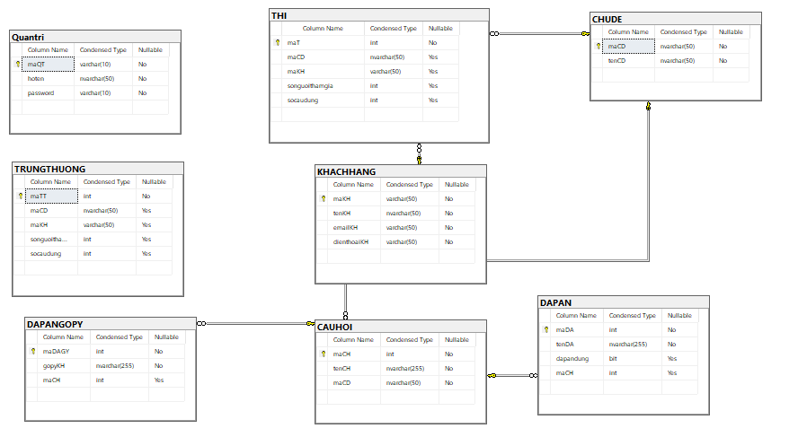

Hình 4-1: Sơ đồ Class Database

* **Trang đăng nhập vào hệ thống:**



Hình 4-2: Giao diện Đăng Nhập

* **Thông báo lỗi khi vào hệ thống:**

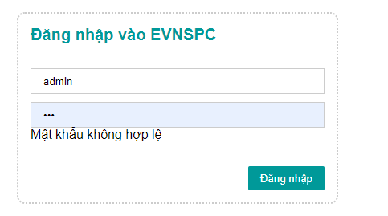

Hình 4-3: Giao diện Lỗi Đăng Nhập

* **Giao diện chính trang Quản trị:**

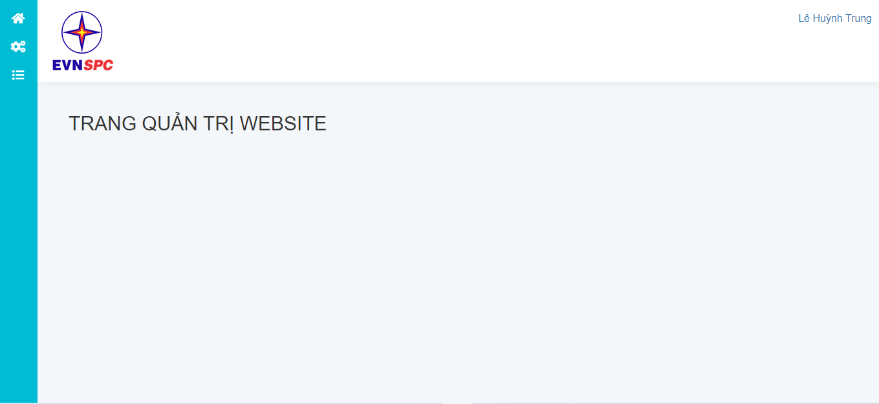

### Hình 4-4: Giao diện Trang Quản Trị Website

* **Giao diện quản lý chủ đề:**

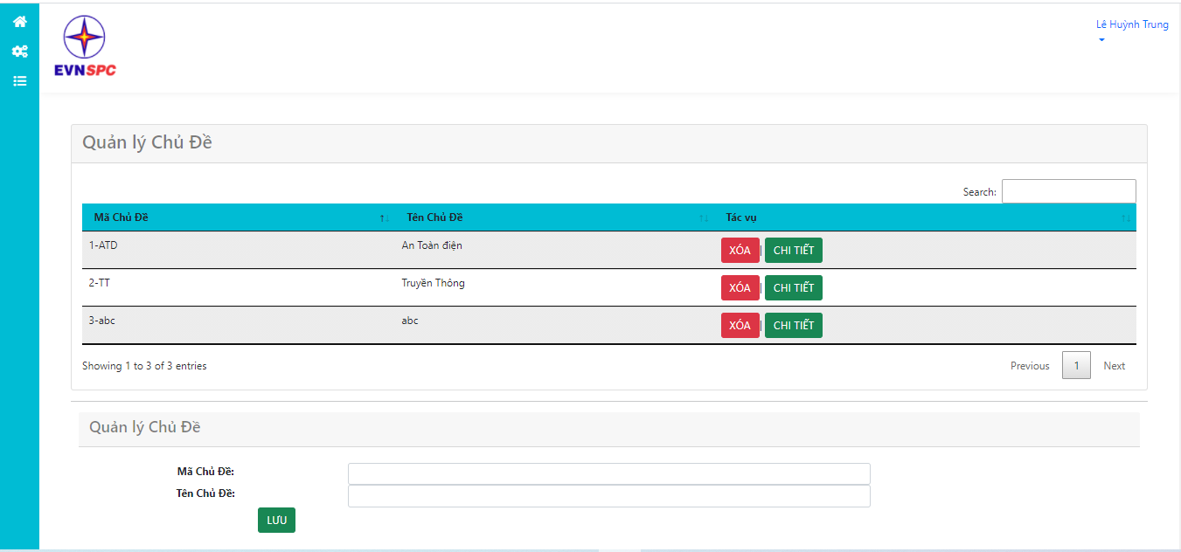

Hình 4-5: Giao diện Quản Lý Chủ Đề

* **Giao diện chi tiết chủ đề:**

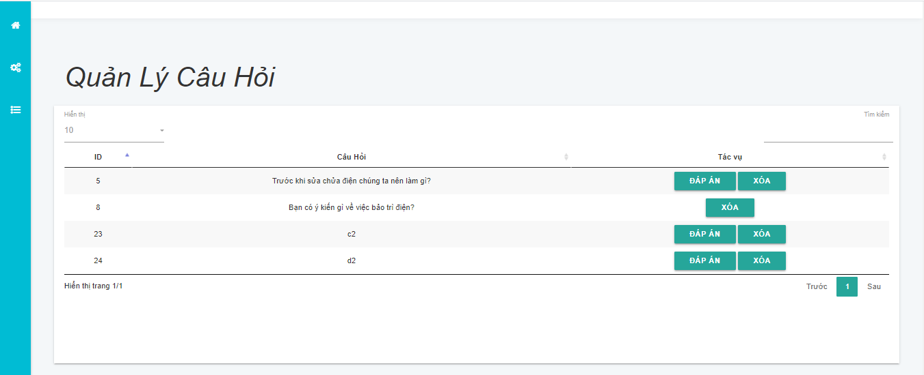

Hình 4-6: Giao diện Chi Tiết Chủ Để

* **Giao diện thêm câu hỏi trắc nghiệm:**

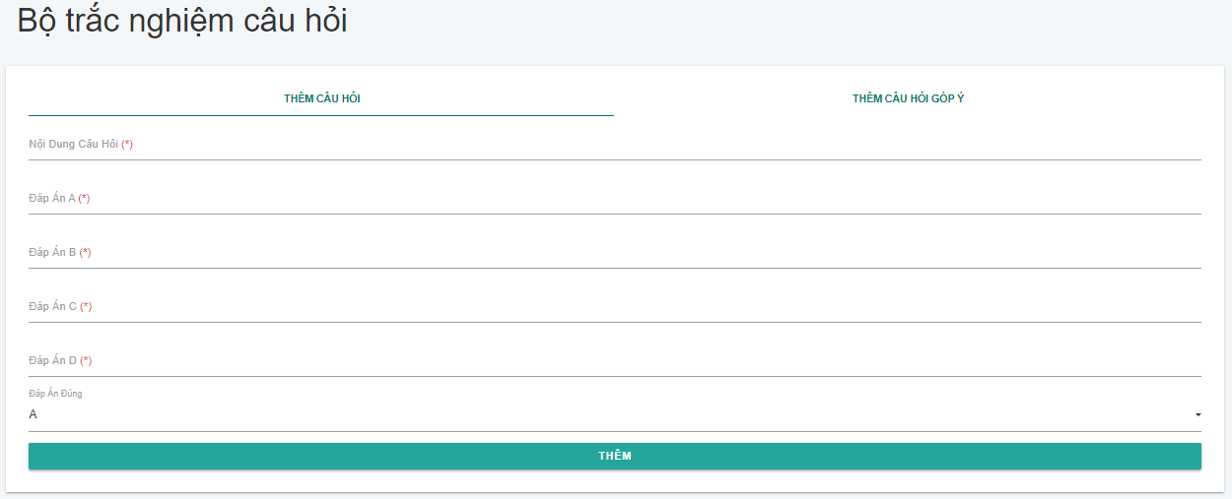

Hình 4-7: Giao diện Thêm Câu Hỏi Dạng Trắc Nghiệm

* **Giao diện thêm câu hỏi góp ý:**

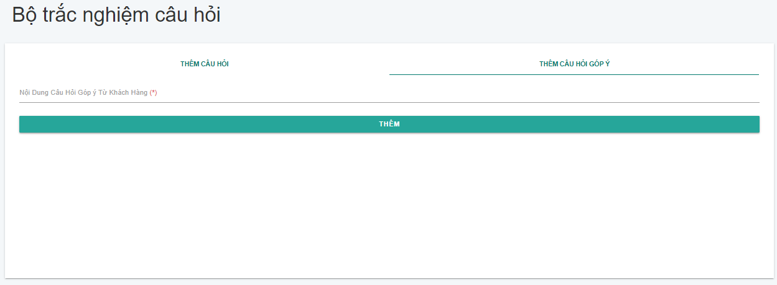

Hình 4-8: Giao diện Thêm Câu Hỏi Dạng Góp Ý

* **Giao diện chỉnh sửa câu hỏi và đáp án trắc nghiệm:**

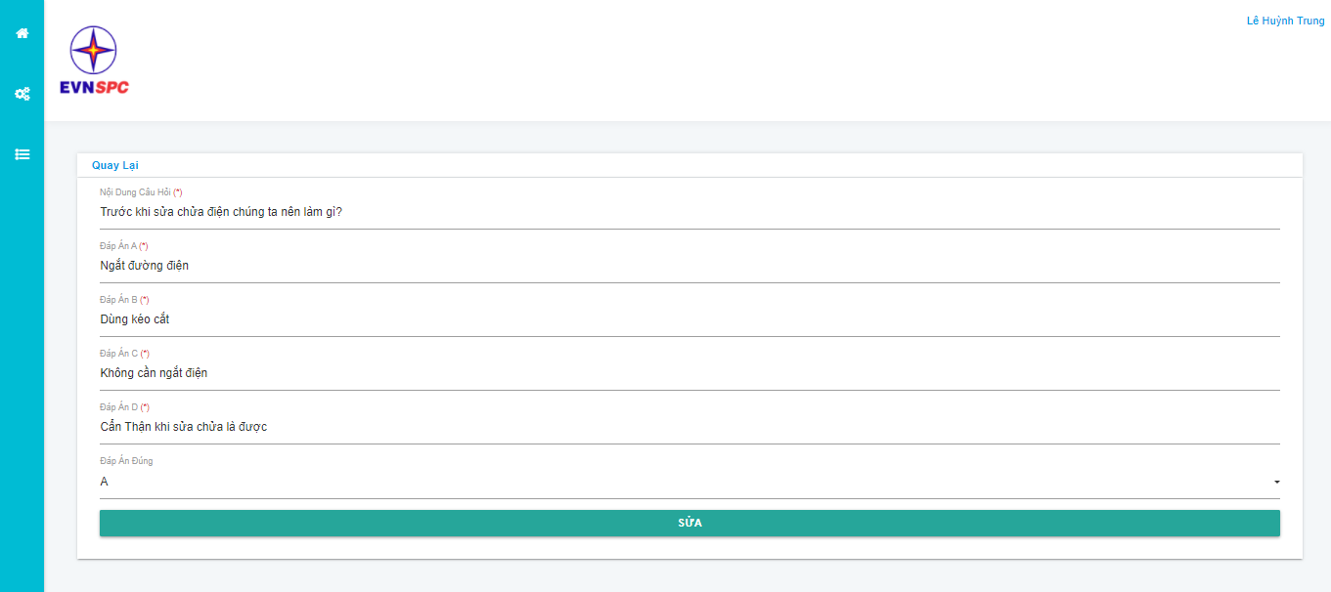

Hình 4-9: Giao diện Chỉnh sửa Câu hỏi dạng trắc nghiệm

* **Giao diện quản lý khách hàng tham gia:**

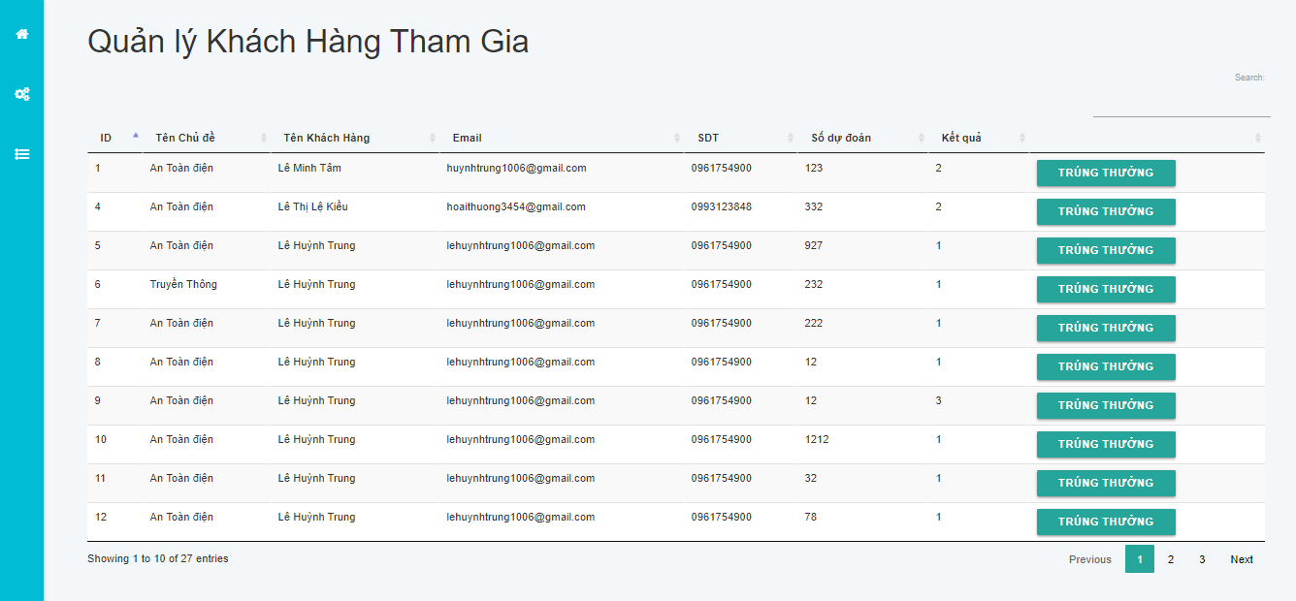

Hình 4-10: Giao diện Quản lý khách hàng tham gia

* **Giao diện khách hàng trúng thưởng:**

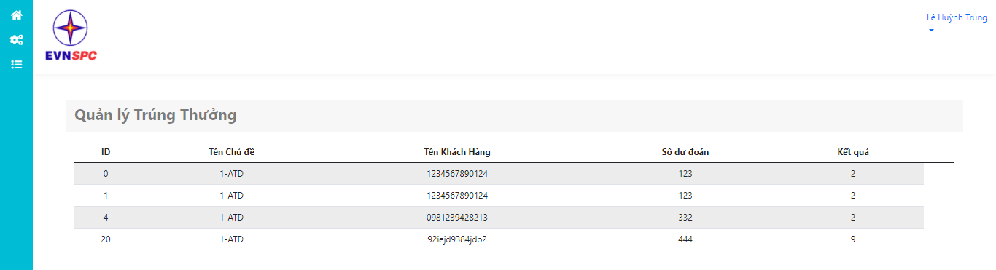

Hình 4-11: Giao diện Khách Hàng Trúng Thưởng

* **Nội dung gửi mail cho khách hàng:**



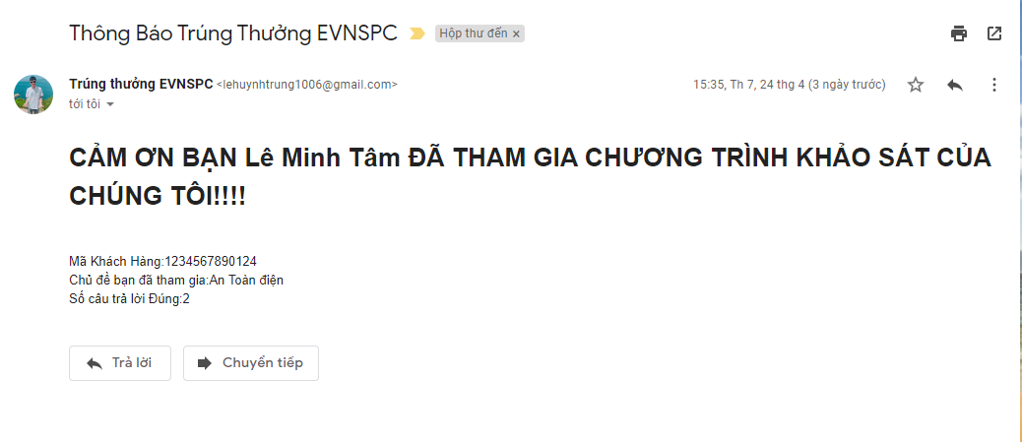

Hình 4-12: Giao diện Mail Trúng Thưởng

* **Danh sách chủ đề :**

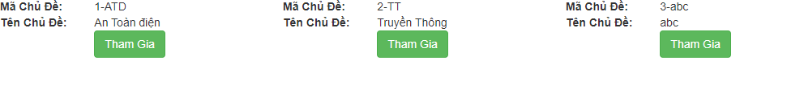

Hình 4-13: Giao diện Chủ Đề

* **Khách hàng điền thông tin:**

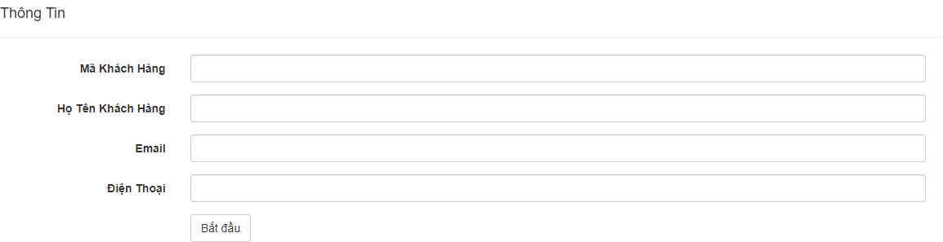

Hình 4-14: Giao diện Điền thông tin Khách Hàng

* **Giao diện bộ câu hỏi khảo sát :**

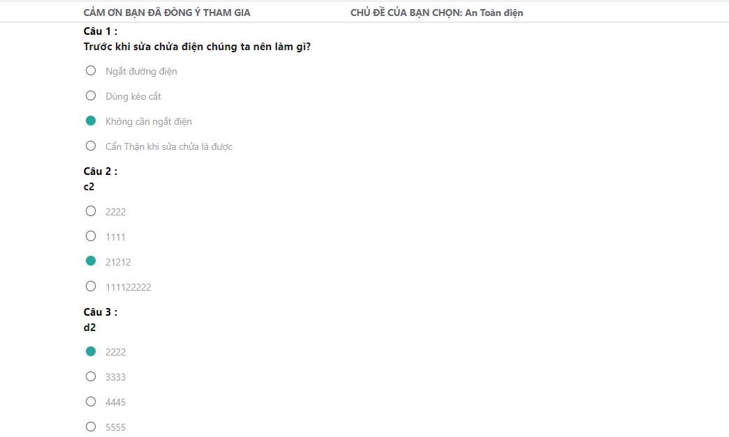

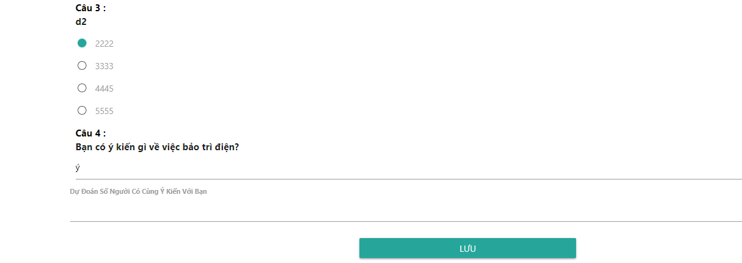

Hình 4-15: Giao diện Bài thi Khách Hàng

**MỤC LỤC**

**I) Giới thiệu: 2**

a. Giới thiệu tóm tắt đề tài: 2

b. Kiến trúc tổng thể: 3

c. Giải pháp công nghệ 3

**II) Nội dung 3**

a. Mô tả nghiệp vụ đề tài 3

b. Yêu cầu chức năng 4

c. Sơ đồ chức năng: 5

d. Sơ đồ Use-Case của module 6

e. Sequence Diagram 6

**III) Thiết kế cơ sở dữ liệu 11**

a. Danh sách các bảng: 11

b. Cấu trúc các bảng 11

**IV) Thiết kế giao diện : 15**

- Diagram Database 15

- Trang đăng nhập vào hệ thống: 15

- Thông báo lỗi khi vào hệ thống: 16

- Giao diện chính trang Quản trị: 16

- Giao diện quản lý chủ đề: 17

- Giao diện chi tiết chủ đề: 17

- Giao diện thêm câu hỏi trắc nghiệm: 18

- Giao diện thêm câu hỏi góp ý: 18

- Giao diện chỉnh sửa câu hỏi và đáp án trắc nghiệm: 19

- Giao diện quản lý khách hàng tham gia: 19

- Giao diện khách hàng trúng thưởng: 20

- Nội dung gửi mail cho khách hàng: 20

- Danh sách chủ đề : 20

- Khách hàng điền thông tin: 21

- Giao diện bộ câu hỏi khảo sát : 22

Hình Ảnh

Hình 1-1: Các thành phần tham gia Module 3

Hình 2-1: Sơ đồ chức năng của Module 5

Hình 2-2: Use-case tổng quát của module 6

Hình 2-3: Sơ đồ tuần tự Khách Hàng 6

Hình 2-4: Sơ đồ tuần tự Thêm Chủ Đề 7

Hình 2-5: Sơ đồ tuần tự Chình Sửa Câu Hỏi 8

Hình 2-6: Sơ đồ tuần tự Xóa Chủ Đề 9

Hình 2-7: Sơ đồ tuần tự Quản Lý Khách Hàng Tham Gia 10

Hình 3-1: Sơ đồ Class Hệ Thống 11

Hình 4-1: Sơ đồ Class Database 15

Hình 4-2: Giao diện Đăng Nhập 15

Hình 4-3: Giao diện Lỗi Đăng Nhập 16

Hình 4-4: Giao diện Trang Quản Trị Website 16

Hình 4-5: Giao diện Quản Lý Chủ Đề 17

Hình 4-6: Giao diện Chi Tiết Chủ Để 17

Hình 4-7: Giao diện Thêm Câu Hỏi Dạng Trắc Nghiệm 18

Hình 4-8: Giao diện Thêm Câu Hỏi Dạng Góp Ý 18

Hình 4-9: Giao diện Chỉnh sửa Câu hỏi dạng trắc nghiệm 19

Hình 4-10: Giao diện Quản lý khách hàng tham gia 19

Hình 4-11: Giao diện Khách Hàng Trúng Thưởng 20

Hình 4-12: Giao diện Mail Trúng Thưởng 20

Hình 4-13: Giao diện Chủ Đề 20

Hình 4-14: Giao diện Điền thông tin Khách Hàng 21

Hình 4-15: Giao diện Bài thi Khách Hàng 22